Logistyka serwisowa na przykładzie firmy produkcyjno-usługowej
Marcin Kowalski^{1,2}, Dariusz Kwiek¹, Urszula Maląg¹, Wojciech Zuch¹
¹ Zakład Logistyki, Uniwersytet Ekonomiczny w Wrocławiu
² Instytut Nauk Technicznych, Państwowa Akademia Nauk Stosowanych w Przemyślu
Wprowadzenie
Logistyka jest stosunkowo młodą dziedziną, a jej znaczenie w gospodarce i biznesie rośnie równolegle ze wzrostem konkurencji na rynku. Dotyka to nie tylko wielkie koncerny, ale również średnie, małe i mikro przedsiębiorstwa. Zadania stawiane logistyce w przedsiębiorstwach różnią się pomiędzy sobą w zależności od organizacji firmy, wielkości i struktury oraz wielości i zakresu zadań, które może ona objąć swym zasięgiem.
Zapewnienie konsumentom fizycznej dostępności do oczekiwanych towarów w określonych formach oraz spełniających ich wymagania jest podstawowym zadaniem każdego przedsiębiorstwa. Zagwarantowanie realnej dostępności w logistycznej drodze obsługi odbiorców i dostawców zazwyczaj określa się jako „logistyczna obsługa klienta”. Podczas definiowania terminu logistyki można odnieść wrażenie, że obok jej celów takich jak minimalizacja kosztów i maksymalizacja przychodów przedsiębiorstwa jej podstawowym celem jest obsługa klienta. Cytując słowa Christophera (1998) „cel logistyki najogólniej biorąc sprowadza się do zapewnienia dostępności”. Tak przedstawiony cel znajduje swoje odzwierciedlenie w regule „7R. W Polsce jest znana pod nazwą „7W” i definiuje logistykę jako udostępnienie: właściwego produktu, we właściwej ilości, we właściwym stanie, we właściwym miejscu, we właściwym czasie, dla właściwego klienta, po właściwym koszcie. Takie ujęcie logistyki można uznać za klasyczne, przedstawiające punkt wyjścia dla wielu definicji tego zagadnienia.
Dla lepszego zrozumienia pojęcia „logistyka” Twaróg przeanalizował 26 pojęć logistyki. Wyszczególnił 67 atrybutów słowa „logistyka”, podał transkrypcji sprowadzając do postaci dwóch słów kluczy. Posłużono się analizą ilościową, aby zobrazować które słowa pojawiają się najczęściej. Rezultat został podany w formie graficznej pod postacią „chmury” (rys. 1).

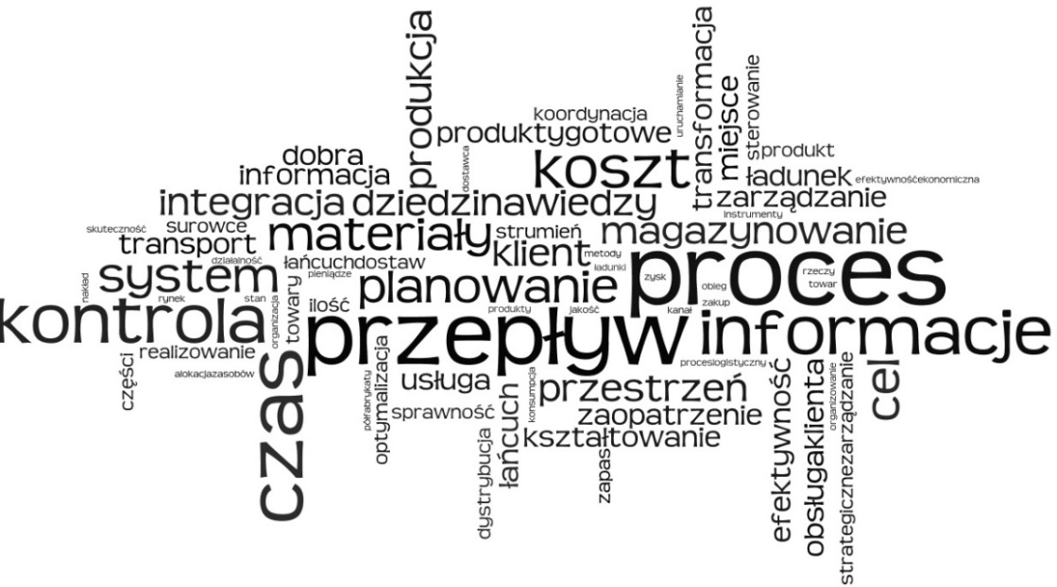
Rysunek 1. Chmura atrybutów definicji "logistyka"
Źródło: (Szołtysek, Twaróg, 2012)
W tak przedstawionym obrazie „logistyki” możemy zauważyć, które słowa mają największe znaczenie. Rozmiar wyrazów wyraża ich częstotliwość pojawiania się. Analizując przedstawioną na rysunku 1 „chmurę” można zauważyć, że logistyka koncentruje się na dwóch kwestiach: procesie i przepływie jako elementarne czynniki działalności logistyki. Kolejnymi wyrażeniami, które z wysoką częstotliwością pojawiają się to: czas, informacja oraz kontrola. Informacja niezbędna jest do sprawnego podejmowania decyzji, natomiast kontrola konieczna jest przy realizacji założonych celów jak i kontrolowania procesów produkcyjnych i dystrybucyjnych.
Logistykę można nazwać branżą, która we współczesnym świecie zyskuje coraz większe znaczenie. Ewoluuje po to, by sprostać wymaganiom innowacyjnego biznesu i nadążyć za zmianami, które następują w otoczeniu gospodarczym. Tempo życia oraz prowadzenia interesów wzrasta każdego roku, co wymusza na producentach niemal natychmiastową gotowość do dostarczenia na czas towarów i usług, a w przypadku firm usługowych również obsługę posprzedażową. Potrzebna do tego jest nie tylko wykwalifikowana kadra pracownicza, ale też rozwinięte systemy logistyczne umożliwiające sprawne zarządzanie przedsiębiorstwem. Wpływają one również na bezpieczeństwo działalności przedsiębiorstwa, przekładające się na zagwarantowanie płynności finansowej i dalszy jego rozwój. Logistyka w XXI w. nie jest szansą dla przedsiębiorstwa, lecz obowiązkiem, który umożliwia dostosowanie się do potrzeb kontrahentów poprzez zmniejszenie kosztów działalności w celu sprostania konkurencji rynkowej.

Idea i funkcje obsługi posprzedażowej
Bezpośredni wpływ na poziom zadowolenia klientów firmy mają nie tylko czynności związane ze sprzedażą towarów czy usług, ale również działania podejmowane w związku z pojawiającymi się po ich sprzedaży uwagami. Niezadowolenie klienta objawia się: złożeniem reklamacji, skargą bądź zwrotem. Od podejścia pracownika oraz wypracowanych procedur w tym zakresie zależy w dużym stopniu to czy klient dalej będzie korzystać z oferty przedsiębiorstwa (zachęcając nowych potencjalnych klientów między innymi jakością świadczonych usług potransakcyjnych), czy też odejdzie do konkurencji (dając przy tym złe świadectwo odnośnie jakości świadczonych usług potransakcyjnych – co skutkować może utratą klientów).
Metodą budowania przewagi konkurencyjnej jest długoterminowa budowa relacji partnerskich oraz zaufania między firmą a klientem. Utrzymywanie doskonałych relacji ze stałymi klientami oraz zdobywanie nowych powoduje maksymalizacje zysków przedsiębiorstwa. Głównym elementem zamykającym przebieg obsługi klienta jest prawidłowo zorganizowany i specjalistyczny proces reklamacyjny. Obsługa serwisowa dotyczy całego zbioru procedur administracyjnych mających na celu przyjmowanie i rozpatrywanie złożonych wniosków reklamacyjnych. Zajmuje się również aktywnością związaną z zarządzaniem, wykorzystywaniem i dystrybucją części zamiennych, jak również weryfikacją zwrotów oraz realizowaniem napraw.
Określanie „jakość w logistyce” charakteryzuje się zrealizowaniem przez firmę uzgodnionych oczekiwań i wymagań klienta w nawiązaniu do cech obsługi, w których skład wchodzą: pozyskanie niezbędnych informacji, składanie i zdobywanie zamówień, terminowość dostaw zamawianego asortymentu, dokładność w zamówieniach towarów, obsługa posprzedażowa odpowiadająca wymaganiom klientów.
W zakres obsługi posprzedażowej wchodzą następujące zadania:
- odbieranie zgłoszeń reklamacyjnych,
- rozpatrywanie reklamacji,
- monitorowanie przebiegu naprawy,
- obsługę centrum telefonicznego,
- odbiór oraz wysyłka towaru konsumenta,
- serwis gwarancyjny i pogwarancyjny
- naprawa uszkodzonego towaru w serwisie naprawczym,
- eliminacja wadliwych towarów z partii,
- konsulting w zakresie prawnym dotyczącym gwarancji i rękojmi.

Od 25 grudnia 2014r. zmieniły się również zapisy w zakresie gwarancji. Najważniejsza zmiana jest uniezależnienie udzielania gwarancji od wydania dokumentu gwarancyjnego, co dotychczas było wymogiem udzielenie gwarancji. Uległ również wydłużeniu okres obowiązywania gwarancji z roku do lat dwóch. Doprecyzowana została również kwestia wykonania przez gwaranta swoich obowiązków - 14 dni od dostarczenia mu towaru.
Tabela 1. Postępowanie reklamacyjne do i od 25 grudnia 2014r.
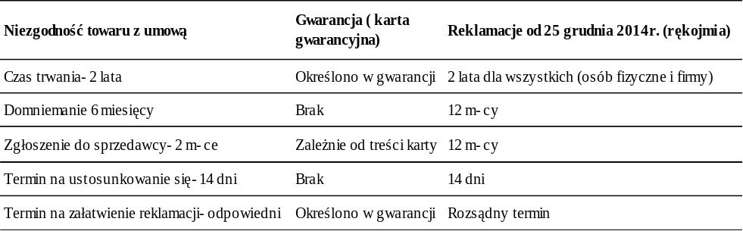

Udzielanie gwarancji jest dobrowolne od 1 października 1992r.. Osoba która wystawia gwarancje (gwarant), decyduje czy udziela gwarancji na swój towar, oraz formułuje jej zawartość. Przez złożenie oświadczenia gwarancyjnego zostaje udzielona gwarancja, która opisuje obowiązki gwaranta i prawa nabywającego w przypadku, kiedy towar nie ma właściwości określonych w podpisanym dokumencie. Deklaracja gwarancyjna może zostać przedstawiona w reklamie. Powinności gwaranta mogą polegać na wymianie, naprawie, zwrocie zapłaconej kwoty bądź zapewnienie innych usług. Jeżeli gwarancja została udzielona w stosunku do jakości sprzedanego towaru, gwarant jest zmuszony do usunięcia wady bądź wymiany na rzecz wolną od wady. Gwarancja obowiązuje przez okres dwóch lat od czasu przekazania towaru nabywcy, chyba że został zastrzeżony inny termin gwarancji.
Nabywca towaru może zażądać od sprzedającego wydania oświadczenia gwarancyjnego przedstawionego na papierze lub w innej formie trwałej. Podczas wydania nabywcy, sprzedający sprawdza zgodność znajdujących się na towarze oznaczeń z danymi w karcie gwarancyjnej oraz wydaje dokument nabywcy. Odpowiedzialność z tytułu gwarancji dotyczy tylko wad powstałych z powodów tkwiących w sprzedanym towarze, jeżeli nie zawarto w niej innych zastrzeżeń.
Nabywca korzystający z uprawnień gwarancyjnych powinien doręczyć towar na koszt gwaranta do punktu wyznaczonego w gwarancji lub miejsca, w którym towar został wydany przy przyznawaniu gwarancji. Jeżeli okoliczności nie pozwalają na dostarczenie towaru, gwarancja powinna być udzielona w miejscu, gdzie wadliwy towar znajdował się w czasie ujawnienia wady.

Podsumowanie
Zarządzanie w obszarze obsługi klienta jest jednym z najważniejszych problemów decyzyjnych w organizacji gospodarczej, niezależnie od tego czy jest to przedsiębiorstwo usługowe, handlowe czy produkcyjne. Procesy pozyskiwania nowych klientów oraz utrzymywania tych, którzy nawiązali już współpracę warunkują w dużym stopniu pozycję konkurencyjną firmy.
Obsługa posprzedażowa klienta stanowi ona elementarną część budowania wizerunku firmy na rynku, jak i pomaga w utrzymywaniu partnerskich relacji z klientami. Prawidłowo zorganizowany i zarządzany dział reklamacji lub serwisu może stać się ważnym czynnikiem w konkurowaniu o względy potencjalnego nabywcy. Klient mający do wyboru produkt dwóch firm, podobnej jakości i cenie, skłoni się ku ofercie zapewniającej mu kompleksową obsługę posprzedażową oraz gwarancje dotyczące nabywanego produktu.
Do najważniejszych czynności w sferze kontaktów z klientami zalicza się obsługę, reklamacji skarg oraz zwrotów. Obszar ten często traktuje się jako miejsce, w którym klienci składają niesłuszne zażalenia na produkt lub usługi, które nabyli. W wielu firmach panuje błędne przekonanie, że to klient jest najczęściej winny przyczynom reklamacji czy zażaleń, w rzeczywistości jest inaczej. Kolejnym częstym błędem jest traktowanie obsługi potransakcyjnej jako zła koniecznego, które nie może przynieść organizacji nic pożytecznego. Badania wykazują jednak, że obsłużony zgodnie z oczekiwaniami, składający zażalenie klient jest bardziej lojalny wobec firmy niż ten, który w ogóle nie napotkał problemów związanych z nabyciem produktu czy usługi. Jednocześnie istnieje wysokie prawdopodobieństwo, że niezadowolony z załatwienia reklamacji czy zażalenia klient nie podejmie z firmą ponownej współpracy.
Bibliografia
Brzeziński M.: Logistyka w przedsiębiorstwie, Wyd. Bellona, Warszawa, 2006.
Coyle J.J., Bardi E.J., Langley C.J.: Zarządzanie logistyczne, PWE, Warszawa, 2007.
DeVrye C.: Dobra obsługa to dobry interes. Siedem strategii osiągania sukcesu, Zyska i S-ka, Poznań 2007.
Dwiliński L.: Zarządzanie jakością i niezawodnością wyrobów. Oficyna Wydawnicza Politechniki Warszawskiej, Warszawa, 2006.
Materiały wewnętrzne firmy, 2015Marketing w praktyce, e-wydanie, wrzesień 2010
Obsługa klienta, Pozyskano z: http://lean-management.pl/zarzadzanie-lancuchem-dostaw/poziom-obslugi-klienta-jako-podstawowy-efekt-funkcjonowania-systemu-logistycznego
Obsługa posprzedażna. Pozyskano z: http://techbit.com.pl/oferta/obsluga-posprzedazna
Rut J., Kulińska E.: Zintegrowany system informatyczny racjonalizujący logistyczną obsługę sprzedaży i magazynowania w przedsiębiorstwach, Logistyka nr 6, Poznań, 2012.
Szołtysek J., Twaróg S.: Koncepcja logistyki społecznej na tle paradygmatu logistyki, Uniwersytet Ekonomiczny, Katowice 2013.

Adres do korespondencji: m.kowalski@sp.pl

ORCID: Marcin Kowalski 0000-0002-2712-1131
ORCID: Dariusz Kwiek 0000-0001-5482-5057
ORCID: Urszula Maląg…………….
ORCID: Wojciech Zuch……………

Brzeziński M.: Logistyka w przedsiębiorstwie, Wyd. Bellona, Warszawa, 2006, s. 12.
Coyle J.J., Bardi E.J., Langley C.J.: Zarządzanie logistyczne, PWE, Warszawa, 2007.
Szołtysek J., Twaróg S.: Koncepcja logistyki społecznej na tle paradygmatu logistyki, Uniwersytet Ekonomiczny, Katowice, 2013
Kolasińska-Morawska K.: Przedsiębiorczość i zarządzanie. Tom XI, zeszyt 6, Zarządzanie Logistyczne, Łódź, 2010.
Pozyskano z: http://techbit.com.pl/oferta/obsluga-posprzedazna
Materiały wewnętrzne firmy, 2015.

